المحاضرة الثالثة

**3- و حدة التشغيل و المعالجة المركزية**

يتم تصنيف هذه الوحدة إلي قسمين رئيسيين :-

1) تصنيف مادى 2) تصنيف معنوى

**ملحوظة :-** قبل دراسة التصنيف المادى لوحدة التشغيل والمعالجة المركزية لابد من دراسة وحدات قياس البيانات والتى تساعد على فهم المكونات المادية لوحدة التشغيل .

**وحدات قياس البيانات**

الوحدة الأساسية لقياس البيانات هي البايت و هو يعادل حرف واحد و يتكون من ثمانية بيتس (Bits) كل واحد منهم يحتمل قيمة من إثنين إما صفر أو واحد ، و بتشكيل مجموعة البيتس من الأصفار و الأحاد يتم معرفة الحرف المطلوب من قبل الكمبيوتر .

* الكيلو بايت (KB) يساوى 1024 بايت (Bytes) .
* الميجا بايت (MB) يساوى 1024 كيلو بايت (KB) .
* الجيجا بايت (GB) يساوى 1024 ميجا بايت (MB) .
* التيرا بايت (TB) يساوى 1024 جيجا بايت (GB) .

1. **التصنيف المادى**

ينقسم إلي ثلاثة أقسام رئيسية :-

(أ) المعالج

(ب) الذاكرة

(ج) و حدات التخزين

1. **المعالج**

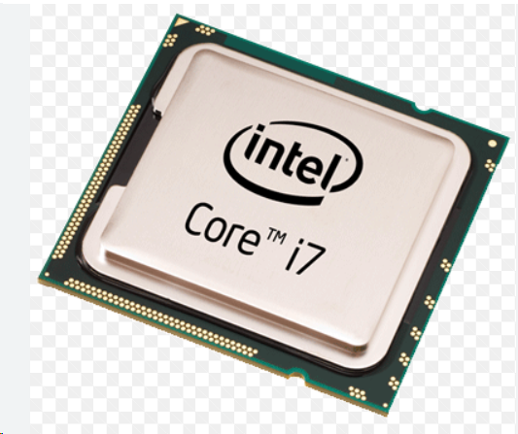

هو مترجم جهاز الكمبيوتر و هو العقل الإلكترونى لجهاز الكمبيوتر و هو المسئول عن سرعة الجهاز و كفاءة أداءه ، و تقاس سرعة المعالج بالنبضة (الهيرتز) و نظرا لسرعة المعالج الفائقة حيث أن النبضة أو الهيرتز هي عملية و احدة و لكن المعالج يقوم بملايين العمليات بالثانية الواحدة .

**(ب) الذاكرة ( التخزين و الأداء )**

**تخزين البيانات**

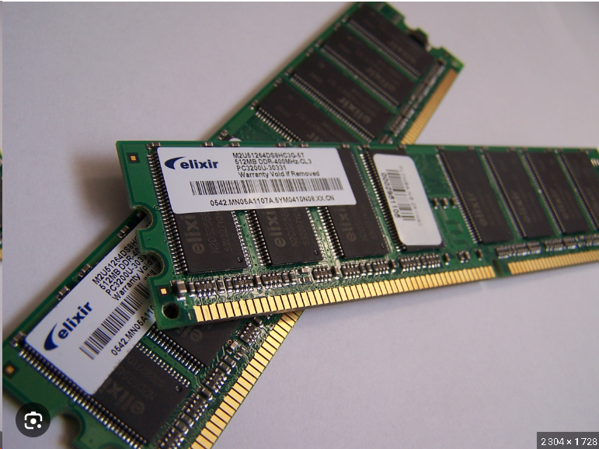

عند تشغيل الحاسب يتم تحميل البرامج المستخدمة و التى سبق تخزينها على الأسطوانة الصلبة إلى ذاكرة الوصول العشوائى (RAM) . و يستخدم الحاسب ذاكرة الوصول العشوائى(RAM) فى تنفيذ الأعمال و تخزين البرامج و البيانات الجارى معالجتها ، و تفرغ الذاكرة عند إغلاق الجهاز أو انقطاع التيار الكهربائى ليعاد تحميلها بالبرامج عند إعادة تشغيل الجهاز .

**الذاكرة**

يحتاج الحاسب إلى استرجاع و تذكر المعلومات التى يتعامل معها تماما كما يحتاج الإنسان لذلك ، لذا يجب حفظ المعلومات إما مؤقتا أو بصفة دائمة . تعالج المعلومات ثم تخزن فى صورة رقمية باستخدام النظام الثنائى ، و هو النظام العددى الذى يستخدم رقمين فقط (0،1) ونحن فى حياتنا نستخدم النظام العشرى الذى يستخدم عشرة أرقام من (0إلى 9 ) . إن النظام الثنائى له الأساس 2 لأنه يحتوى على رقمين فقط هما (0،1) و الرقم (0) أو (1) فى النظام الثنائى يسمى بت (BIT) و هى اختصار للكلمة الإنجليزية (Binary Digit) . و البت هى الوحدة الأساسية لتخزين البيانات فى ذاكرة الحاسب و تستخدم البت فى تمثيل الأرقام أو الحروف أو الرموز (*,#,$,@) عن طريق تكوين مجموعات منها تسمى بايت (Bytes) تحتوى كل مجموعة منها على ثمانية أرقام ثنائية (8 بت) . ويمكن تبديل أوضاع الصفر و الواحد داخل البايت للحصول على 256 وضعا مختلفا ابتداء من (00000000) إلى (11111111) و بذلك يستطيع النظام الثنائى تمثيل 256 رقما و حرفا مختلفا . و تقاس سعة ذاكرة الحاسب بعدد البايت التى يستطيع اختزانها ويعبر عنها بالكيلو بايت (Kilobytes) أو(KB) و يساوى (102 ) أى (1024 ) بايت .

**أنواع الذاكرة**

* **الذاكرة الرئيسية ( ذاكرة الوصول العشوائى ) :**

يطلق على الذاكرة الرئيسية ذاكرة الوصول العشوائى (RAM - Random Access Memory ) وذلك لأن النظام يستطيع عشوائيا أختيار أى موقع تخزين لكتابة بيانات عليه أو قراءة بيانات منه بطريقة عشوائية دون المرور على باقى المواقع الأخرى . و ذاكرة الوصول العشوائى(RAM) مخصصة للمستخدم لذلك فهى قابلة للقراءة منها أو الكتابة عليها و هى ذاكرة متطايرة تفقد محتوياتها بمجرد انقطاع التيار الكهربائى عنها . و بزيادة سعة هذه الذاكرة تزيد قدرة و كفاءة البرامج التى يمكن تشغيلها . و تقاس سعة الذاكرة بعدد الحروف (Bytes) التى يمكن اختزانها فيها . و قد زادت سعة الذاكرة للحاسب الشخصى من 4 كيلو بايت فى سنة 1980 إلى 8 ميجا بايت فى سنة 1990 و تضاعفت فى السنوات التالية نتيجة استخدام أشباه الموصلات فى تصنيعها بدلا من رقائق السيلكون .

* **الذاكرة المخبأة ( Cache Memory )**

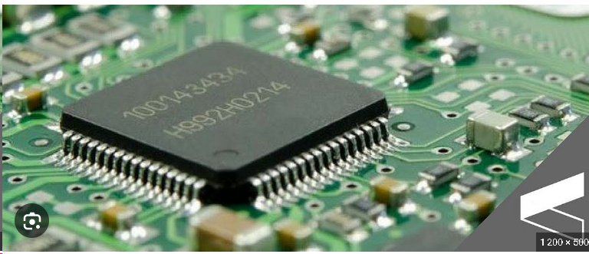

و تستخدم خلال عمليات التشغيل و هى عبارة عن ذاكرة تخزين مؤقت ذات سرعة عالية جدا تفوق سرعة الذاكرة الرئيسية . و تستخدم للتخزين المؤقت للبيانات والتعليمات المطلوب استرجاعها مرات عديدة أثناء عمليات تشغيل البيانات مما يساعد على سرعة تشغيل البيانات . وتقدر سعة الذاكرة المخبأة بحوالى 512 كيلو بايت .

* **ذاكرة القراءة فقط (ROM – Read Only Memory )**

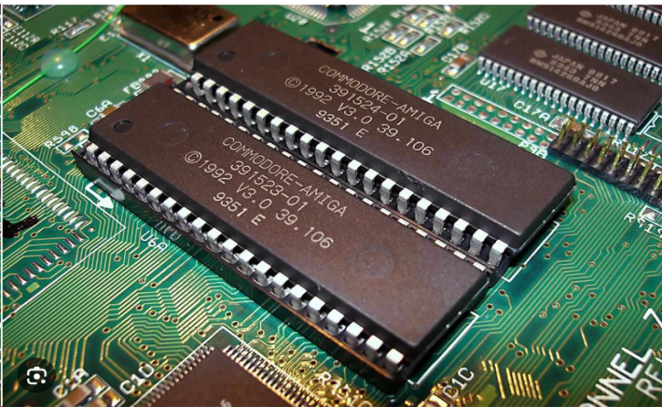

تستخدم هذه الذاكرة فى حفظ البرامج الجاهزة الخاصة بنظام تشغيل الحاسب . ولا تفقد هذه الذاكرة محتواياتها عند انقطاع التيار الكهربائى و لذلك فهى من أنواع الذاكرة غير المتطايرة (Non – Volatile ) .

**(ج) وحدات التخزين**

يجب تخزين البرامج المستخدمة و العمل الناتج قبل إطفاء الجهاز حتى يمكن الأستفادة منها فى العمل فى المستقبل . عند إعادة تشغيل الجهاز يتم إعادة ما تم تخزينه إلى الـــ (RAM) و تستمر فى أداء و تكملة العمل . هذا النوع من التخزين الميكانيكى يسمى غالبا ذاكرة ثانوية .

آلة التخزين العادية هى وحدة ميكانيكية فى صورة قرص مغناطيسى يدوى و يمكن استخدامها فى تخزين البيانات بنفس طريقة تخزين الموسيقى على شريط الكاسيت .

**وتنقسم وحدات التخزين إلى :-**

1. وحدات التخزين الداخلية
2. وحدات التخزين الخارجية

1- **وحدات التخزين الداخلية**

* **الأسطوانة الصلبة ( Hard Disk )**

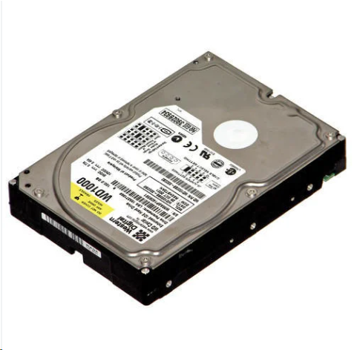

و توجد داخل صندوق الحاسب ، و تتكون عادة من عدد من الأسطوانات المغناطيسية مجمعة فى وحدة واحدة و مغطاه فى صندوق معدنى . سعة الأسطوانة الصلبة تكون 80 جيجا بايت أو أكثر ، و يمكن تركيب أسطوانة صلبة إضافية إما داخليا أو خارجيا لزيادة سعة التخزين ، و يرمز له بالرمز {C:} و تبدأ سعة حجمه من (80 GB) .

**ملحوظة :**

و نظرا لكبر حجم المعلومات المخزنة علي الإسطوانة الصلبة تم تقسيم الإسطوانة الصلبة إلي أقسام وهمية تبدأ من حرف {C:} ثم {D:} ..........إلخ ، وذلك لتسهيل تصنيف المعلومات .

* **الأسطوانة المرنة ( Floppy Disks )**

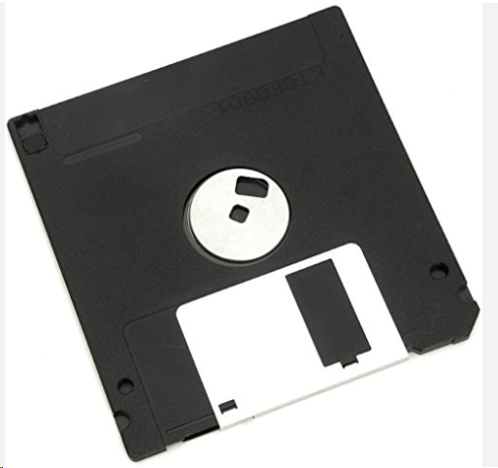

و هى صغيرة و محمولة مكونة من قرص بلاستيك ممغنط فى غلاف بلاستيك 5,3 بوصة سعة 4,1 ميجا بايت و تستخدم كأداة لنقل البيانات من جهاز إلى آخر خاصة عندما لايكون هناك ربط بين الأجهزة ، ويرمز له من قبل نظام النوافذ بالرمز {A:} ، و سعة حجمه (1.44 MB) .

* **الأسطوانة المدمجة ( CD – ROM )**

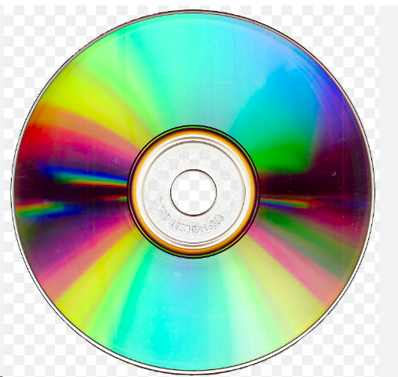

و هى أسطوانة تستخدم الليزر لقراءة المعلومات و يمكن أن تخزن كمية كبيرة من المعلومات (700 ) ميجا بايت . وهى مناسبة أكثر لتخزين خليط من النصوص والصور و الأصوات و الألعاب و البرامج التعليمية .

* **الأسطوانة الرقمية المتعددة الجوانب ( DVD Digital Versatile Disk )**



هى نوع عالى السعة من الأسطوانات المدمجة و تستخدم لتخزين جيجا بايت من المعلومات بينما الأسطوانة المدمجة (CD) تستخدم لتخزين الموسيقى و عادة ما تستخدم فى تخزين أفلام بجودة عالية بدلا من شرائط الفيديو ، وهي أقراص من مادة كربونية لامعة يتم كتابة البيانات و قراءتها من عليها بواسطة شعاع الليزر و تختلف الإسطوانة الضوئية في حجمها و الذي هو (700 MB) عن الإسطوانة الرقمية و التي حجمها (4.7 GB) .

**2-**  **وحدات التخزين الخارجية**

1. الفلاش ميمورى ( الذاكرة المحمولة) .

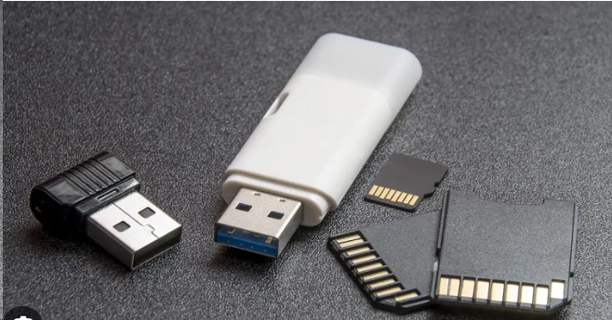

1. الهارد دسك الخارجى (الإسطوانة الصلبة الخارجية )

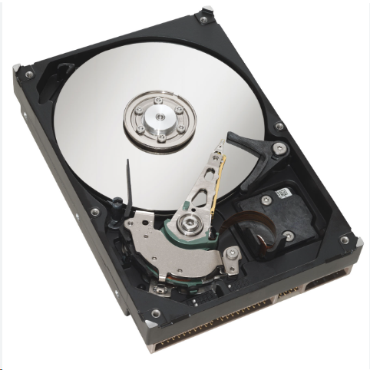

1. قارئ كروت الجوال و الكاميرات الرقمية ( الكارد ريدر ) .

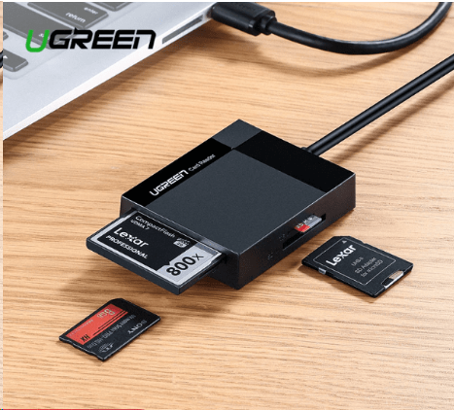

1. أجهزة (MB5)و (MB4) و (MB3) والآى بود .

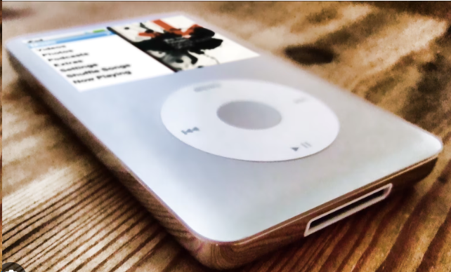

**ملحوظة :-**

جميع ما سبق من وحدات التخزين الخارجية يأخذ أسم أقراص قابلة للإزالة (Removable Disk) ، و يرمز لها بالرمز التالى لآخر رمز مأخوذ لصالح وحدات التخزين .

1. **التصنيف المعنوى**

ينقسم إلى :

1. **و حدة التحكم و المعالجة**

و هي التي تقوم بالتحكم بالمدخلات ( وحدات الإدخال ) و المخرجات

( وحدات الإخراج ) و ترجمة و معالجة البيانات بين المستخدم و جهاز الكمبيوتر .

و يوجد لها تعريف آخر : وهو أنها تعتبر الوسيط بين المستخدم و جهاز الكمبيوتر .

1. **و حدة الحساب و المنطق**

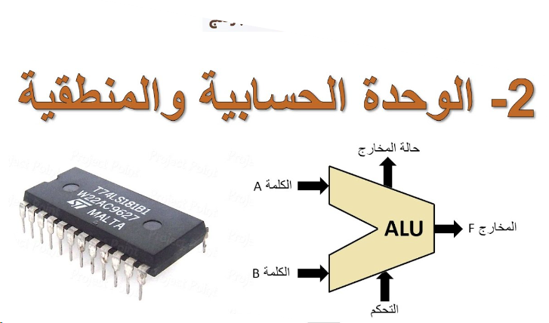

و هي التي تقوم بالعمليات الحسابية مثل الجمع و الطرح و خلافه ، و العمليات المنطقية ، وهي عمليات المقارنة أو أي شئ له إجابة بنعم أو لا ، و هي تعادل اللغة الثنائية لجهاز الكمبيوتر التى يتعامل بها ، والتي تتضمن القيمتين واحد و صفر .

(واحد تعنى نعم) (صفر تعنى لا) .

**جودة أداء الحاسب**

* **الذاكرة :** قد يؤثر حجم ذاكرة الــ (RAM) المستخدمة على السرعة التى يعمل بها الحاسب . فبرامج النظام تأخذ جزاءا لا يستهان به من الذاكرة المتاحة لذا ، إذا لم تتواجد المساحة الكافية لما يريد المستخدم عمله ، يقوم الحاسب باستخدام مساحة من الأسطوانة الصلبة بصفة وقتية و أفتراضية ( virtual memory ) . يستغرق الأتصال بالبيانات الموجودة فى الذاكرة الأفتراضية على الأسطوانة الصلبة وقت أكثر من الوقت المستخدم فى حالة استخدام ذاكرة الوصول العشوائى RAM مما يقلل من سرعة الحاسب .

* **سرعة النقل (Speed Bus) :**

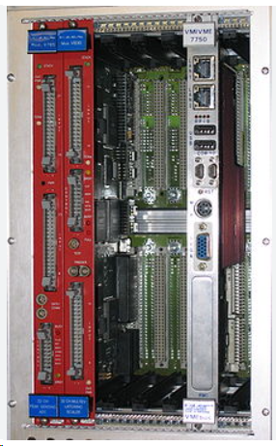

السرعة التى يتم بها إرسال البيانات من جزء من النظام فى صندوق المعالج إلى جزء آخر هو عامل آخر يؤثر على سرعة الحاسب . يقوم نظام النقل بنقل البيانات كالأوتوبيس الذى ينقل الركاب من محطة القطار إلى المطار ( وهى تقريبا أبطئ جزء فى الرحلة ) . تتراوح سرعة نظام النقل من 400 إلى 800 ميجا هيرتز ، و التى تقل كثيرا عن سرعة الــ (CPU 3600 ميجا هيرتز أو أكثر ) مما يجعله ينتظر البيانات .